**10.1 Elektrische velden**

**Opgave 1**

a De elektrische kracht bereken je met de wet van Coulomb.



*f* = 8,987∙108 N m2 C−2

*q* = 1,0 C

*Q* = 1,0 C

*r* = 80 cm = 0,80 m (Afstemmen eenheden)



*F*el = 1,404∙1010 N

Afgerond: *F*el  = 1,4∙1010 N

b Hoeveel keer de elektrische kracht groter is dan de gravitatiekracht, bereken je met de verhouding tussen de elektrische kracht en de gravitatiekracht.

De gravitatiekracht tussen de bollen bereken je met de formules voor de gravitatiekracht.



*G* = 6,673∙10−11 N m2 kg−2

*m* = 0,59 kg

*M* = 0,59 kg

*r* = 80 cm = 0,80 m



*F*g = 3,629∙10−11 N

De elektrische kracht3,868∙1020 keer zo groot.

Afgerond: 3,9∙1020

**Opgave 2**

a De elektrische veldsterkte bereken je met de formule voor de elektrische veldkracht.

*F*el = *q* ∙ *E*

*F*el = 8,0∙10-16 N

*q* = +1e = 1,602∙10-19 C

8,0∙10−16 = 1,602∙10−19 × *E*

*E* = 4993 N/C

Afgerond = 5,0 kN/C

b De kracht is even groot, omdat het elektrische veld tussen twee condensatorplaten homogeen is.

c De versnelling volgt uit de tweede wet van Newton.

*F*res = *m* · *a*

De lading van het Pb2+ -ion is twee keer zo groot, dus de elektrische kracht is 2,0 keer zo groot.

De massa van het Pb2+-ion is 207,2 u en de massa van het Na+-ion is 22,99 u.

De massa van het lood-ion is dus meer dan twee keer zo groot als de massa van het Na+-ion.

De versnelling is dus kleiner.

**Opgave** 3

a De proeflading wordt afgestoten door lading L. L is positief, dus de proeflading in A ook.

b De elektrische kracht bereken je met 

en

De ladingen in L en R zijn gelijk wat betreft grootte. Het verschil in elektrische kracht hangt dus uitsluitend af van de afstand.

De afstand LA is gelijk aan 4,80 cm. De afstand RA is gelijk aan 2,75 cm.

De kracht die R levert is dus  keer zo groot.

c De lading van R is tegengesteld aan de lading van L, dus de elektrische kracht die R uitoefent op A wijst in de richting van R. De kracht is 3,0 keer zo groot als kracht *F*A,L. Zie figuur 10.1.

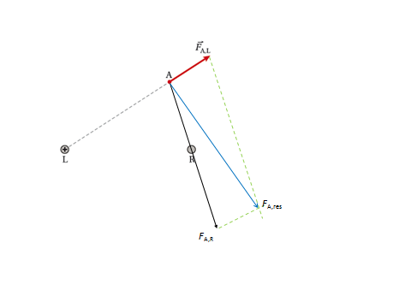

**Figuur 10.1**

d De resulterende kracht construeer je met de parallellogrammethode. Zie figuur 10.1.

**Opgave 4**

a Naast de zwaartekracht werken ook de spankracht en de elektrische kracht op het bolletje.

De richting van de spankracht loopt over het touw. De richting van de elektrische kracht staat loodrecht op de twee platen Deze twee krachten zijn in evenwicht. De resulterende kracht van spankracht en de elektrische kracht is even groot als de zwaartekracht maar tegengesteld gericht. Deze resulterende kracht moet je dus ontbinden. Zie figuur 10.2.

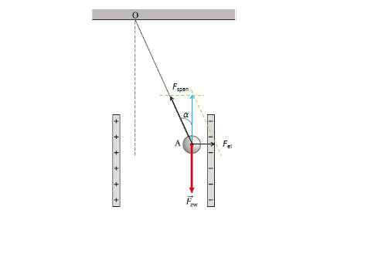

**Figuur 8.2**

b De elektrische kracht bereken je met een goniometrische formule waarin de zwaartekracht een rol speelt.

De zwaartekracht bereken je met de formule van de zwaartekracht.

Hoek α bereken je met een goniometrische formule waarin de afstanden een rol spelen.



α = 3,438°

*F*zw = *m* ∙ *g*

*m* = 9,2 g = 9,2∙10−3 kg (afstemmen eenheden)

*g* = 9,81 m/s2

*F*zw = 9,2∙10−3 × 9,81 = 9,03∙10−2 N





*F*el = 5,425∙10−3 N

Afgerond: 5,4∙10−3 N

c De uitwijking van het bolletje is evenredig met de elektrische veldsterkte. Door het bolletje op meerdere plaatsen tussen de condensatorplaten te plaatsen, zie je dat de uitwijking overal hetzelfde is.

**Opgave 5**

a De kracht van A op *q* werkt in de richting van de verbindingslijn tussen A en *q*.

*F*res heeft een component die naar linksonder wijst. A trekt *q* dus aan. De lading van *q* is dus positief.

De kracht van B op *q* werkt in de richting van de verbindingslijn tussen B en *q*.

De kracht *F*res heeft een component die naar linksboven wijst. B stoot *q* dus af. Lading B is dus positief.

b Lading A trekt *q* aan, dus de kracht *F*A wijst in de richting van A. Lading B stoot *q* af, dus kracht *F*B wijst van B af. Zie figuur 10.3.

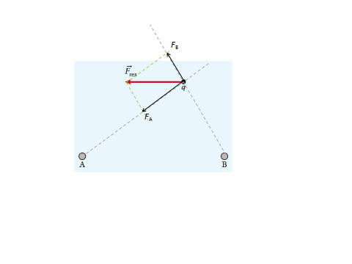

**Figuur 10.3**

c De elektrische kracht volgt uit 

De afstand *r* is het grootst voor lading A. Hoe groter de afstand des te kleiner is de kracht. Omdat de kracht van A toch groter is dan de kracht van B, moet de lading van A dus groter zijn dan de lading van B.

d De verhouding tussen de lading van A en van B bereken je met behulp van de wet van Coulomb.

De verhouding van de elektrische krachten volgt uit de lengte van de krachtpijlen.

De afstanden tussen de ladingen bepaal in je in figuur 10.3.

en 

*r*A = 5,55 cm.

*r*B = 3,75 cm

De component *F*A is 2,25 cm lang.

De component *F*B is 1,50 cm lang.

De verhouding tussen de krachten *F*A en *F*B is dus gelijk aan







Afgerond: 

**10.2 Elektrische energie**

**Opgave 6**

a Het spanningsverschil bereken je met de formule voor de kinetische energie in een elektrisch veld.

Het verschil in kinetische energie bereken je met de lichtsnelheid en de massa van het proton.



*m* = 1,672∙10−27 kg (Zie BINAS tabel 7)

*v*eind = *c* = 2,998∙108 m/s (Zie BINAS tabel 7)

*v*begin = 0 m/s



Δ*E*k = 1,50∙10−10 J

∆*E*k = *q* ∙ *U*

*q* = 1,602∙10−19 C

1,50∙10-10 = 1,602∙10−19 × *U*

*U* = 9,4∙108 V, oftewel 940 miljoen volt

b De toename in kinetische energie bereken je met de formule voor de kinetische energie in een elektrisch veld.

De spanning tussen buis 1 en buis 8 bereken je met het aantal oversteken.

Tussen buis 1 en buis 8 zitten 7 oversteken.

*U* = 7 × 20 kV = 140 kV

∆*E*k = *q* ∙ *U*

*q* = 1*e*

*U* = 140 kV = 140∙103 V (Afstemmen eenheden)

∆*E*k = 1 × 140∙103 = 1,4∙105 eV = 0,14 MeV

Als de kinetische energie van het proton in het begin verwaarloosbaar is, is de kinetische energie van het proton in buis 8 gelijk aan 0,14 MeV.

**Opgave 7**

a Voor de arbeid door de elektrische kracht geldt: *W*p = *F*el ∙ *s* ∙ cos *α*.

Het positieve proton wordt afgestoten door de positief geladen bol. De richting van de elektrische kracht is van de bol af. De verplaatsing is ook van de bol af. De hoek tussen de richting van de elektrische kracht en de verplaatsing is 0°. Dus *W*p is positief.

b De lading van het alfadeeltje is 2 keer zo groot als de lading van het proton. De elektrische kracht op het alfadeeltje is dus ook 2 keer zo groot. De afstand *s* is voor beide constant. De arbeid op het alfadeeltje is dus 2 keer zo groot.

Dus 

c De toename van de kinetische energie van het alfadeeltje is twee keer zo groot, omdat de arbeid op het alfadeeltje ook twee keer zo groot is. Omdat de kinetische energie in A

verwaarloosbaar is, is de kinetische energie van een alfadeeltje in B twee keer zo groot als de kinetische energie van een proton.

Voor de kinetische energie geldt





De massa van een alfadeeltje is 4 keer zo groot als de massa van een proton.





De snelheid van het alfadeeltje is dus kleiner dan de snelheid van het proton.

**Opgave 8**

a Het alfadeeltje wordt afgeremd. Het alfadeeltje is positief. Plaat Q is dus ook positief.

b De beginsnelheid van de alfadeeltjes bereken je met de verandering in kinetische energie.

De massa van een alfadeeltje is vier keer zo groot als de massa van een proton.

De verandering van kinetische energie bereken je met de formule voor de kinetische energie in een elektrisch veld.

∆*E*k = *q* ∙ *U*

*q* = +2*e* = 2 × 1,602·10−19 = 3,204·10−19 C

*U* = 2,6 MV = 2,6·106 V

∆*E*k = 3,204·10−19 × 2,6·106

∆*E*k = 8,33∙10−13 J

*m*α = 4 × *m*p

*m*p = 1,672∙10−27 kg (Zie BINAS tabel 7)

*m*α = 4 × 1,672∙10−27 = 6,688∙10−27 kg

 (De eindsnelheid is 0 m/s.)



*v* = 1,578·107 m/s

Afgerond: 1,6∙107 m/s

**Opgave 9**

a Aan de binnenkant van de bol is de elektrische veldsterkte 0 N/C. Binnen in de bol kan de elektrische kracht geen arbeid verrichten. Dus blijft de hoeveelheid elektrische energie in de bol constant. Dat is het geval tot *r* = 3,0 cm.

b Volgens de wet van behoud van energie blijft de hoeveelheid energie constant.   
Dus *E*el + *E*k is constant. Volgens figuur 10.17 van het basisboek neemt de elektrische energie van een elektron af. Dus neemt de kinetische energie van het elektron toe. Het elektron versnelt als zijn kinetische energie toeneemt.

c Zie figuur 10.4.

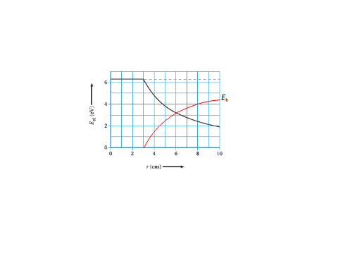

**Figuur 10.4**

d De snelheid van het elektron bereken je met de formule voor kinetische energie.



Op een zeer grote afstand is alle elektrische energie omgezet in kinetische energie.

*E*k = 6,3 eV = 6,3 × 1,602∙10-19 = 1,009·10−18 J

*m* = 9,109·10−31 kg



*v* = 1,488∙106 m/s

Afgerond: *v* = 1,5·106 m/s

e Het elektron zal op moleculen in de lucht botsen en daarbij kinetische energie verliezen.

**Opgave 10**

a Volgens figuur 10.19 van het basisboek is op *t*1 de spanning van P ten opzichte van Q positief.

Volgens figuur 10.18 is buis 1 dus positief ten opzichte van buis 2. Het proton is positief geladen. Dus het proton wordt afgestoten door de eerste buis en aangetrokken door de tweede buis.

Wanneer het proton zich tussen de tweede en de derde buis bevindt, is de spanning tussen P en Q omgekeerd, dus wordt het proton ook tussen de tweede en de derde buis versneld.

b Tussen buis 2 en buis 3 is spanning *U*PQ juist negatief. Tussen buis 3 en buis 4 is spanning *U*PQ weer positief. Zie figuur 10.5.

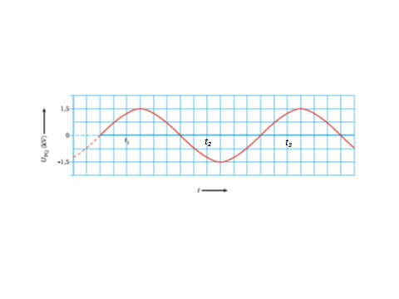

**Figuur 10.5**

c De protonen worden versneld en bewegen met steeds grotere snelheid. Tijdens het verblijf in de buis wordt de spanning tussen P en Q omgedraaid. Het proton moet dezelfde tijd doorbrengen in de buis. Bij een grotere snelheid leggen de protonen dus in dezelfde tijd een grotere afstand af. Dus de opeenvolgende buizen moeten steeds langer zijn.

d De snelheid van het proton bereken je met de toename van de kinetische energie.

De toename van de kinetische energie bereken je met de formule voor kinetische energie in een elektrisch veld.

De spanning bereken je met het aantal oversteken tussen twee buizen.

Als het proton zich bevindt in de vijfde buis, is het 4 keer tussen twee buizen overgestoken.

*U* = 4 × 1,3 kV = 5,2 kV

∆*E*k = *q* ∙ *U*

*q* = +1*e* = 1,602·10−19 C

*U* = 5,2 kV = 5,2∙103 V (eenheden afstemmen)

∆*E*k = 1,602·10−19 × 5,2·103

∆*E*k = 8,33∙10−16 J



*m* = 1,67·10-27 kg

*v*begin = 0 m/s



*v* =9,988∙105 m/s

Afgerond: *v* = 1,0·106 m/s

e De lengte van de buis bereken je met de formule voor de snelheid.

De tijd is de verblijftijd in een buis. Deze duurt een halve periode.

De verblijftijd in de buis bereken je met de frequentie.



*f* = 2,0 MHz = 2,0·106 Hz (Afstemmen eenheden)



*T* = 5,0·10−7 s

*s* = *v* · *t*

*t* = 0,5*T* = 2,5·10−7s

*s* = 1,0·106 × 2,5·10−7 = 0,25 m

De lengte van de buis is 0,25 m

**10.3 Elektromagnetisme**

**Opgave 11**

a De richting van de veldlijnen binnen een spoel bepaal je met de rechterhandregel. De vingers krullen met de stroomrichting mee. De duim geeft de richting van de veldlijnen binnen de spoel aan.

Spoel B is rond, daar lopen de veldlijnen met de wijzers van de klok mee. Zie figuur 10.6.

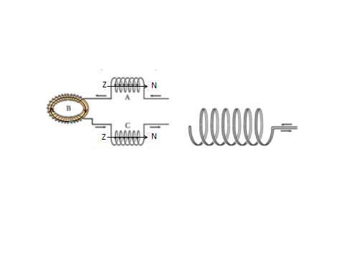

**Figuur 10.6**

b Zie figuur 10.6.

Binnen in een magneet wijzen de veldlijnen van de zuid- naar de noordpool.

Bij spoel B zijn de veldlijnen gesloten, dus is er geen sprake van een noord- of zuidpool.

c De stroom heen en de stroom terug leveren een tegengesteld magnetisch veld op. De dubbelgewonden spoel vertoont dus geen magnetische werking.

**Opgave 12**

a Aan de buitenkant van een magneet wijzen de veldlijnen van de noord- naar de zuidpool. Binnenin een magneet wijzen de veldlijnen van de zuid- naar de noordpool. Zie figuur 10.7.

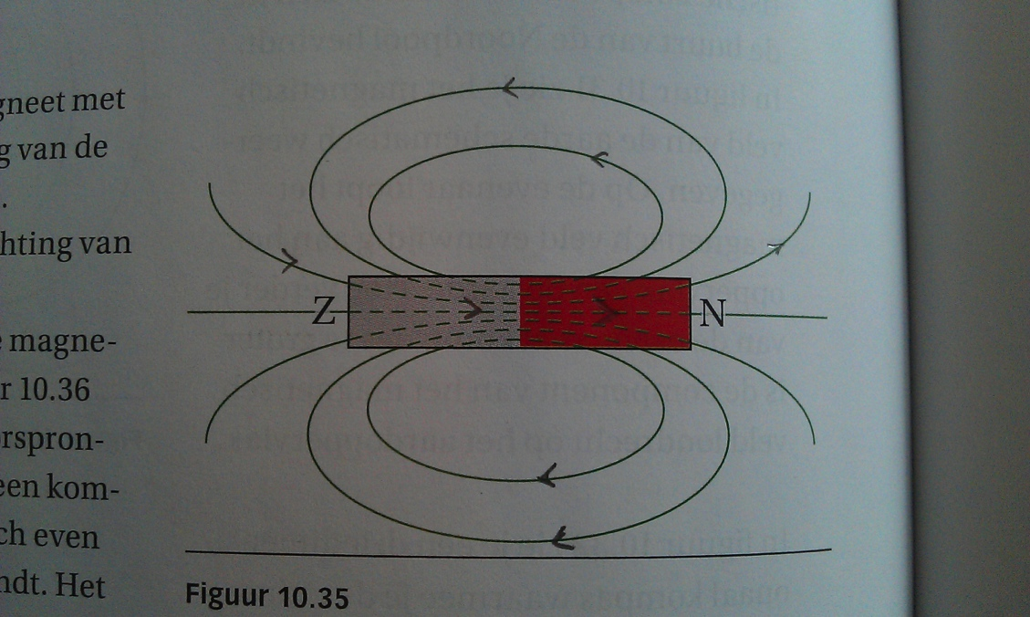

**Figuur 10.7**

b De resulterende magnetische inductie construeer je met de parallellogrammethode.

De richting van de raaklijn geeft de richting aan van de magnetische inductie in een punt P.

Aan de buitenkant van een magneet wijzen de veldlijnen van de noord- naar de zuidpool. De richting van het magnetisch veld wijst langs de raaklijn aan een veldlijn.

Omdat P even ver van beide magneten afligt, is de lengte van de pijl even groot.

Zie figuur 10.8.

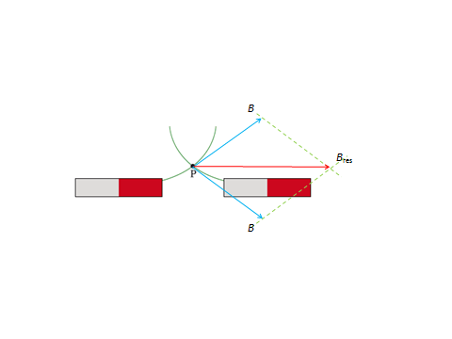

**Figuur 10.8**

**Opgave 13**

a De rode kant van de kompasnaald volgt de richting van de magnetische veldlijnen. Met behulp van de rechterhandregel bepaal je dat de richting van het magnetisch veld in de spoel naar links wijst. De kompasnaald draait dus tegen de wijzers van de klok in.

b De kompasnaald wijst de richting van het resulterende veld aan. Hoe groter de stroom, des te sterker is het magnetische veld in horizontale richting: de kompasnaald wijst dan meer naar links. Is de stroom zeer groot, dan zal de kompasnaald bijna geheel naar links wijzen. De hoek heeft dus een maximum van 90°.

c Als het magnetisch veld van de spoel even groot is als het magnetisch veld van de aarde, dan wijst de kompasnaald onder een hoek van 45°.

Uit figuur 10.39 in het basisboek volgt dat bij een hoek van 45° de stroomsterkte gelijk is aan 14 mA.

Uit figuur 10.38 in het basisboek volgt dat bij een stroomsterkte van 14 mA het magnetisch veld gelijk is aan 23 μT, oftewel 2,3·10−5 T.

d De opstelling staat horizontaal op tafel, dus Vincent meet enkel de horizontale component van het magnetisch veld van de aarde. De verticale component meet hij zo niet.

**Opgave 14**

a De rechterhandregel geeft de richting van het magnetische veld van een stroomdraad.

De richting van het magnetisch veld is de resultante van de velden van de twee stroomdraden.

− Het magnetisch veld is het sterkst in de buurt van een draad.

− Het magnetisch veld is evenredig met de stroomsterkte.

In P leveren allebei de draden een magnetisch veld omhoog.

In Q levert de linkerdraad een magnetisch veld omhoog, en de rechterdraad een veld omlaag. Omdat de stroom in de rechterdraad groter is, en omdat Q dichterbij de rechterdraad ligt, is het veld van de rechterdraad groter. Het magnetisch veld wijst dus omlaag.

In R levert de linkerdraad een magnetisch veld omlaag en de rechterdraad een veld omhoog. R ligt even ver af van beide draden en de stroomsterkte in de twee draden is even groot. De magnetische velden heffen elkaar op. Er is dus geen magnetisch veld in R.

In S leveren beide draden een magnetisch veld omlaag. Het magnetisch veld in S wijst dus omlaag.

b In R is geen magnetisch veld.

Het magnetisch veld in P is sterker dan het magnetische veld in Q.

In punt S leveren beide draden een magnetisch veld omlaag. De invloed van de linkerdraad is zeer klein, omdat deze relatief ver weg staat.

In vergelijking met Q ligt S verder van de rechterdraad af dan Q.

De invloed van de linkerdraad is op het veld in Q is klein, omdat deze relatief ver weg staat.

Dus het veld in S is zwakker dan het veld in Q

Oplopende volgorde in magnetische inductie: R, S, Q, P

**Opgave 15**

a De noordpool van de magneet zit aan de onderkant. Als de magneet wordt aangetrokken, is de zuidpool van de spoel aan de bovenkant. Met behulp van de rechterhandregel bepaal je dan dat de stroom van Q naar P loopt.

b De magneet wordt door de spoel aangetrokken. Het veld van de spoel is sterker in de buurt van de spoel. Als de magneet een klein beetje richting de spoel beweegt, wordt hij dus sterker aangetrokken. Dat heeft weer tot gevolg dat de magneet verder naar de spoel beweegt.

c De zuidpool van de spoel bevindt zich aan de bovenkant. Met behulp van de rechterhandregel bepaal je de richting van de stroom in de spoel. De stroom loopt van Q naar P. Zie figuur 10.9.

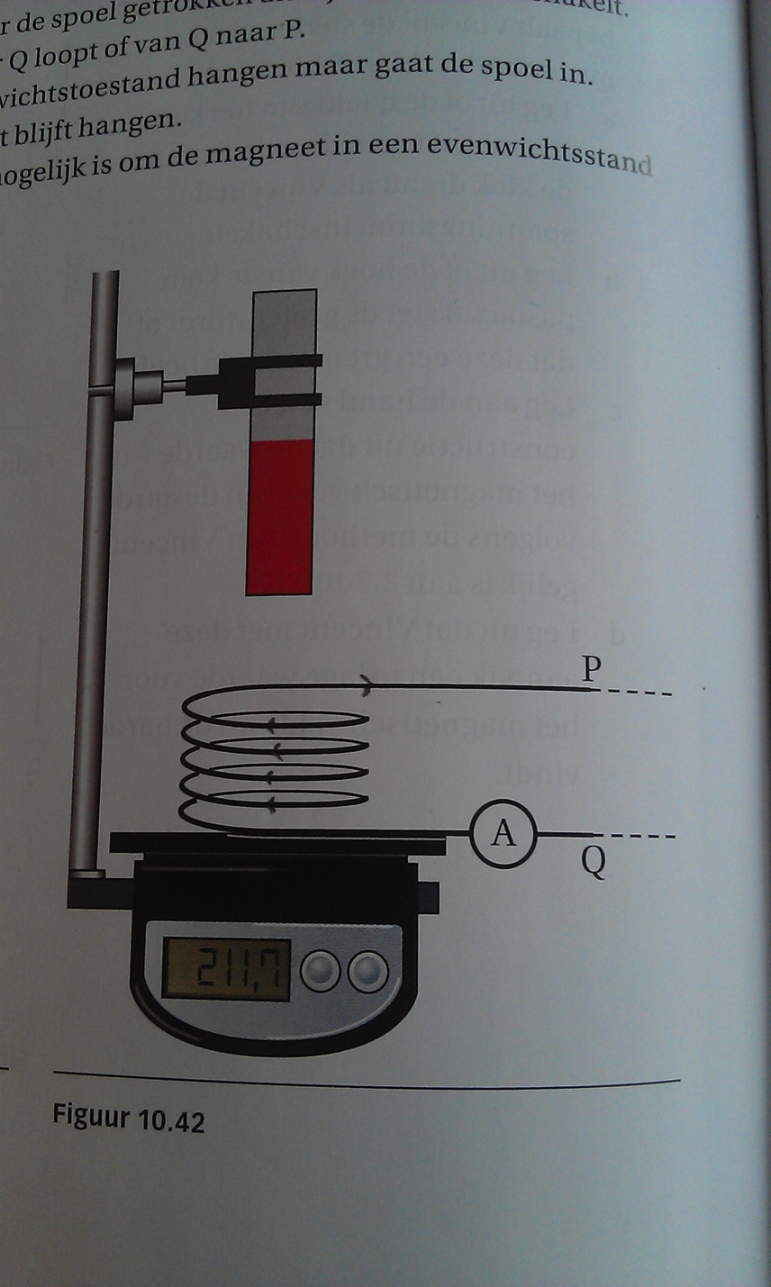

**Figuur 10.9**

d De lijn in figuur 10.43 is een rechte. De afname van de massa is een maat voor de magnetische inductie. De afname van de massa is recht evenredig met de stroomsterkte. Het verband tussen de stroomsterkte en de magnetische inductie is dus inderdaad recht evenredig.

e De ijzeren kern heeft een massa. De weegschaal geeft bij *I* = 0,0 A dus een hogere waarde aan. De ijzeren kern versterkt het magnetische veld van de spoel. De lijn loopt steiler. Zie figuur 10.10.

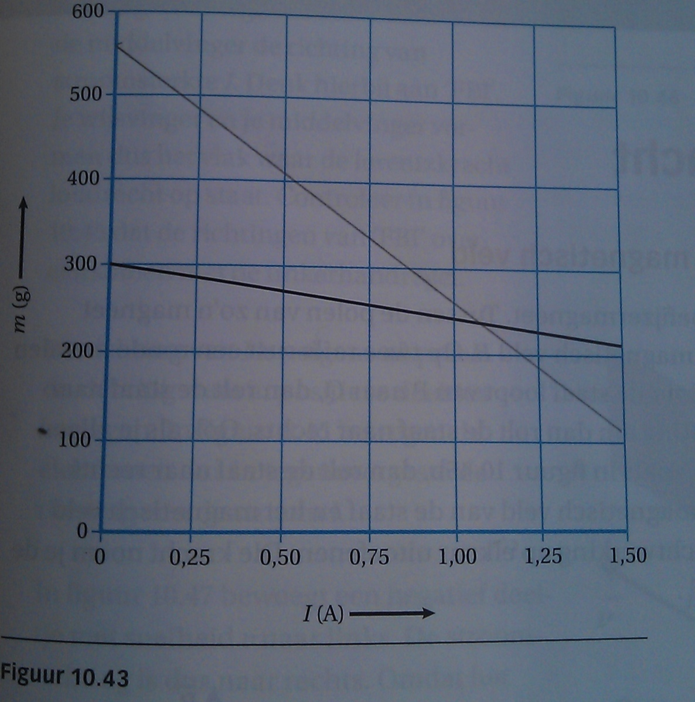

**Figuur 10.10**

**10.4 Lorentzkracht**

**Opgave 16**

Met behulp van de linkerhandregel bepaal je de richting van de lorentzkracht.

De lorentzkracht staat steeds loodrecht op het vlak gevormd door de stroomsterkte en de magnetische inductie.

a De lorentzkracht wijst naar je toe. Zie figuur 11a.

b De lorentzkracht wijst naar boven. Zie figuur 11b.

c De stroom wijst naar links. Zie figuur 11c.

d De stroomrichting wijst tegen *v* in, omdat het een negatief deeltje is. Het magnetisch veld wijst dus naar boven. Zie figuur 11d.

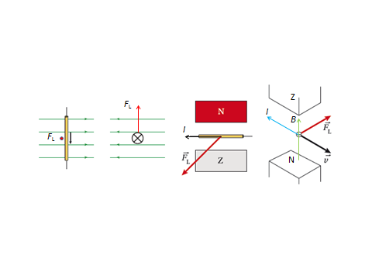

**Figuur 10.11**

**Opgave 17**

a Met behulp van de linkerhandregel bepaal je de richting van de lorentzkracht. De stroomrichting is tegengesteld aan de richting van de snelheid, omdat het deeltje negatief is. De lorentzkracht wijst naar links.

b Hoeveel maal de lorentzkracht groter is dan de zwaartekracht, bereken je met de lorentzkracht en de zwaartekracht.

De lorentzkracht bereken je met de formule voor de lorentzkracht op een bewegend geladen deeltje.

De zwaartekracht bereken je met de formule voor de zwaartekracht.

*F*zw = *m* ∙ *g*

*m* = 9,109∙10−31 kg (Zie BINAS tabel 7)

*g* = 9,81 m/s2

*F*zw = 9,109·10-31 × 9,81 = 8,935·10−30 N

*F*L = *B* ∙ *q* ∙ *v*

*B* = 6,8∙10−3 T

*q* = 1*e* = 1,602∙10−19 C (Zie BINAS tabel 7)

*v* = 2,3∙107 m/s

*F*L = 6,8·10−3 × 1,602·10−19 × 2,3·107

*F*L = 2,505·10−14 N

De lorentzkracht is dus  keer groter dan de zwaartekracht.

Afgerond: 2,8∙1015 keer

**Opgave 18**

a Met behulp van de linkerhandregel bepaal je in figuur 10.52 van het basisboek de richting van de lorentzkracht. De richting van het magnetisch veld is van de noordpool naar de zuidpool. De lorentzkracht wijst dus naar links.

b De conus voert een heen en weer gaande beweging uit van links naar rechts. Deze beweging wordt veroorzaakt door een lorentzkracht die telkens van richting verandert. De lorentzkracht is evenredig met de stroomsterkte en de magnetische inductie. De magnetische inductie is constant. Een wisselstroom zorgt er dus voor dat de conus een heen en weer gaande beweging uitvoert.

c De grootte van de lorentzkracht bereken je met de formule voor de lorentzkracht op een stroomvoerende draad.

De lengte van de draad bereken je met het aantal windingen en de omtrek van een cirkel.



*n* = 40

*d* = 2,5 cm = 2,5∙10−2 m (afstemmen eenheden)

*ℓ* = 40 × π × 2,5∙10−2

*ℓ* = 3,141 m

*F*L = *B* ∙ *I* ∙ *ℓ*

*B* = 0,35 T

*I* = 50 mA = 50∙10−3 A (afstemmen eenheden)

*F*L = 0,35 × 3,141 × 50∙10−3

*F*L = 5,497∙10−2 N

Afgerond: 5,5∙10−2 N

**Opgave 19**

a De lorentzkracht is de middelpuntzoekende kracht. De lorentzkracht staat dus loodrecht op de cirkelboog en is gericht naar het middelpunt van de cirkel. Zie figuur 10.12.

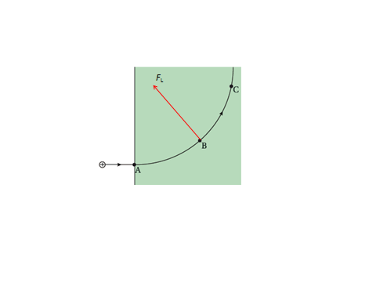

**Figuur 10.12**

b Met behulp van de linkerhandregel bepaal je de richting van het magnetisch veld. De stroom loopt in de richting van de snelheid van het deeltje, omdat het deeltje positief geladen is. De richting van het magnetisch veld is dus het papier in.

c De arbeid door de lorentzkracht volgt uit *W* = *F*L ∙ *s* ∙ cos *α*.

*α* is de hoek tussen de verplaatsing en de kracht. Deze hoek is 90°. Zie figuur 10.12. Omdat cos(90°) = 0, is de arbeid door de lorentzkracht dus 0 J.

d Bij een eenparige cirkelbeweging zijn de snelheid en de middelpuntzoekende kracht constant. Doordat de kinetische energie gelijk blijft, verandert de snelheid niet.

De middelpuntzoekende kracht wordt geleverd door de lorentzkracht. Voor de lorentzkracht op een geladen deeltje geldt: *F*L = *B* ∙ *q* ∙ *v*.

Zowel *B*, *q*, als *v* zijn constant, dus de middelpuntzoekende kracht is constant.

e De middelpuntzoekende kracht wordt geleverd door de lorentzkracht op een geladen deeltje.



 (delen door *v* )





f Als je de He2+-kern even sterk wilt afbuigen, dan moet de straal *r* even groot zijn.

De massa van de He2+-kern is 4 keer zo groot als de massa van een proton.

De lading van de He2+-kern is 2 keer zo groot als de lading van het proton.

De magnetische inductie *B* moet 2 keer zo groot zijn zodat de straal *r* even groot is.

Dus er is een sterkere magnetische inductie nodig.

**Opgave 20**

a Met behulp van de linkerhandregel bepaal je de richting van de stroomsterkte in de onderkant van de spoel. De richting van het magnetisch veld is van de noord- naar de zuidpool. De aanwijzing op de krachtmeter neemt toe. Dus de richting van de lorentzkracht is naar beneden. Volgens de linkerhandregel loopt de stroom dus van P naar Q. Punt P is dus met de pluspool verbonden.

b Verticaal staat de kracht uit. De kracht die de unster meet zonder stroomsterkte is gelijk aan de gewichtskracht van de spoel.

c Voor de steilheid van de grafieklijn geldt 

De toename van de kracht wordt veroorzaakt door de lorentzkracht. Voor de lorentzkracht op een stroomvoerende draad geldt *F*L = *B* ∙ *I* ∙ *ℓ*.

Omdat de spoel uit *N* windingen bestaat, is de totale lorentzkracht op de spoel gelijk aan *F*L = *N* ∙ *B* ∙ *I* ∙ *ℓ*.

Voor de steilheid geldt dus 

d De steilheid van de grafieklijn is 

De steilheid is gelijk aan *N* ∙ *B* ∙ *ℓ*

*N* = 200

*ℓ* = 7,5 cm = 7,5∙10−2 m (afstemmen eenheden)

200 × *B* × 7,5∙10−2 = 0,68

*B* = 4,53∙10−2 T

Afgerond: *B* = 4,5·10−2 T

**10.5 Elektromotor**

**Opgave 21**

a De lorentzkracht staat loodrecht op het vlak gevormd door de richting waarin geladen deeltjes bewegen, en de richting van het magnetisch veld. In figuur 10.59a loopt de stroom door BC evenwijdig aan de richting van het magnetisch veld. Er is dus geen vlak en dus daar werkt geen lorentzkracht op zijde BC.

In de figuren 10.59bcd kun je wel een vlak aangeven. Dus daar werkt wel een lorentzkracht op zijde BC.

b De richting van de lorentzkracht hangt af van de richting van het magnetisch veld en de richting van de stroom. De stroom in zijde AD heeft een tegengestelde richting ten opzichte van de stroom in zijde BC. Het magnetisch veld heeft bij zijde AD en zijde BC dezelfde richting. De lorentzkracht op AD is dus tegengesteld gericht ten opzichte van de lorentzkracht op zijde BC.

**Opgave 22**

a Met behulp van de linkerhandregel bepaal je de richting van de lorentzkracht. De magneet draait rechtsom, dus waar de stroomdraad contact maakt met de zijkant van de magneet, wijst de lorentzkracht het papier in.

De pluspool van de batterij bevindt zich aan de bovenkant. De stroom loopt dus de magneet in. Uit de linkerhandregel volgt dat de richting van het magnetisch veld naar boven is. Binnenin een magneet wijzen de veldlijnen van de zuid- naar de noordpool. De noordpool bevindt zich dus aan de bovenkant van de magneet.

b Door de batterij om te draaien, draait de richting van de stroom om.

Door de magneet om te draaien, draait de richting van het magnetisch veld om.

**Opgave 23**

a Voor de lorentzkracht op een stroomvoerende draad geldt *F*L = *B* ∙ *I* ∙ *ℓ*.

De lorentzkracht is recht evenredig met de stroomsterkte. Bij *I* = 0,80 A komt het blok los van de weegschaal. Dan geeft de weegschaal dus *m* = 0 g aan. Alleen grafiek c is een rechte die door het punt (0,80; 0) gaat.

b Grafiek b en d zijn geen rechte lijnen. Grafiek a gaat niet door (0,80; 0).

**Opgave 24**

a De richting van de draaias komt overeen met de richting van de lorentzkracht. Met behulp van de linkerhandregel bepaal je de richting van de lorentzkracht. Het magnetisch veld wijst van de noord- naar de zuidpool. De richting van de stroom is van je af. Zie figuur 10.13. Op het bovenste deel van de wikkelingen werkt een lorentzkracht naar beneden. De motor draait dus met wijzers van de klok mee.

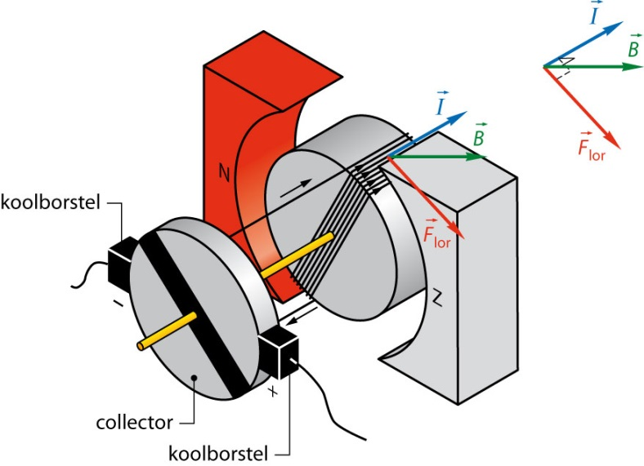

**Figuur 10.13**

b Bij wisselspanning verandert de richting van de stroom voortdurend. Omdat de richting van het magnetisch veld niet verandert, verandert voortdurend de richting van de lorentzkracht. De motor werkt niet op wisselspanning.

c Het isolatiemateriaal tussen de twee schijven geleidt geen stroom. Er loopt in de stand van figuur 10.63b van het basisboek geen stroom. Er is dus ook geen lorentzkracht. De motor gaat niet draaien.

d Zie figuur 10.14. De pluspool maakt altijd contact met rode en/of met de zwarte windingen. Er loopt dus altijd stroom door de windingen. Dus de motor gaat dan altijd draaien.

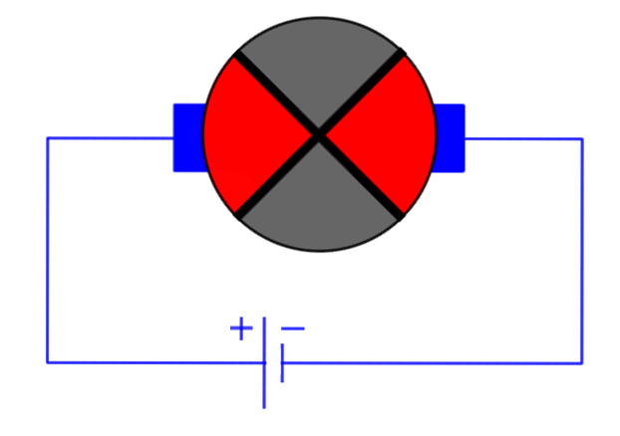

**Figuur 10.14**

e In de getekende stand is de zwarte wikkeling in de ‘dode’ stand. De rode wikkeling zal de motor echter in beweging kunnen brengen. De motor zal dus gaan draaien.

**Opgave 25**

a De draairichting van de motoras keert om als de richting van de lorentzkracht is omgedraaid. Dat kan door óf de richting van de stroom óf de richting van het magnetisch veld om te keren.

Je verandert alleen de stroomrichting door de aansluitingen van de koolborstels K1 en K2 te verwisselen.

Je verandert alleen de richting van het magnetisch veld van een spoel door spoel S2 te verbinden met de minpool van de spanningsbron en K2 te verbinden met spoel S1.

Vergelijk figuur 10.15a met 10.15b.

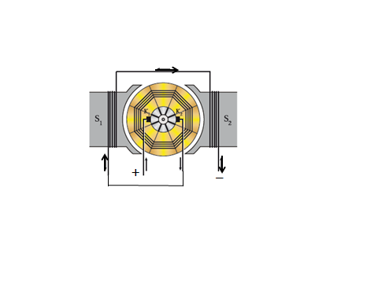

**Figuur 10.15**

b Als je de richting van de stroom omdraait, dan verandert ook de richting van de stroom in de spoelen S1 en S2. Dus de richting van het magnetisch veld van de spoelen én de richting van de stroom door de wikkelingen van de rotor worden veranderd. Daarom blijft de lorentzkracht dezelfde kant op wijzen. De motor werkt op dus wisselspanning.

**10.6 Elektromagnetische inductie**

**Opgave 26**

a De stroomsterkte hangt af van de inductiespanning en de weerstand van de spoel. De weerstand hangt af van de lengte van de draad. Door de spoelen in serie aan te sluiten, is de weerstand van de stroomkring voor elke spoel hetzelfde. Zo is de grootte van de stroomsterkte een maat voor de grootte van de inductiespanning.

b De grootte van de inductiestroom hangt af van de inductiespanning. De inductiespanning is recht evenredig met het aantal windingen. Uit spoelen A en B volgt dat per 1000 windingen de stroomsterkte met 1,4 mA toeneemt.

Je verwacht bij 3000 windingen dus een stroomsterkte van 1,4 × 3 = 4,2 mA.

c De gemeten stroomsterkte is groter dan verwacht. Dus is de inductiespanning groter. Marlou heeft de magneet dus sneller bewogen. Dus de gemiddelde snelheid was dus groter.

d De stroomsterkte is evenredig met de inductiespanning. De inductiespanning is evenredig met het aantal windingen en met de fluxverandering. Marlou heeft de volgende mogelijkheden:

− sterkere magneet gebruiken

− spoel met grotere diameter gebruiken

− spoel met meer windingen gebruiken

− magneet sneller bewegen

**Opgave 27**

a De richting van het magnetisch veld van een spoel is afhankelijk van de richting van de stroom door de spoel. Bij een wisselstroom verandert de richting van de stroom voortdurend. De richting van het magnetisch veld verandert dus ook voortdurend.

b Een inductiestroom ontstaat wanneer er een inductiespanning wordt opgewekt. De inductiespanning is evenredig met de fluxverandering. Doordat het magnetisch veld door de bodem van de pan voortdurend verandert, ontstaat er een inductiespanning. Er ontstaat dus een inductiestroom.

c Bij gelijkstroom verandert het magnetisch veld van de spoel niet. Er is dan geen fluxverandering en dus ook geen inductiespanning.

**Opgave 28**

a De inductiespanning is evenredig met de fluxverandering per tijdseenheid: .

In figuur 10.75 van het basisboek volgt de inductiespanning uit de steilheid van de raaklijn aan de grafiek. De steilheid is 0 als de raaklijn horizontaal loopt. Dat is het geval als de flux maximaal is. De inductiespanning is dan gelijk aan 0 V.

b De inductiespanning is maximaal als de steilheid van de raaklijn maximaal is. Dat is het geval als flux 0 Wb/s is.

**Opgave 29**

a De frequentie bereken je met knippertijd.

De knippertijd is de tijd tussen twee maxima van de fluxveranderingen.

Doordat de magneet ronddraait, verandert de flux door de spoel. Als de fluxverandering maximaal is, dan gaat het lampje even aan. De fluxverandering is twee keer per omlooptijd maximaal. Het lampje gaat dus elke s even aan.



*T* = 0,20 s



*f* = 5,0 Hz

b De inductiespanning is evenredig met de fluxverandering per tijdseenheid:  De fluxverandering is evenredig met de magnetische inductie *B*.

De inductiespanning is evenredig met het aantal windingen *N*: 





Omdat oppervlakte *A* een constante is, is verband B dus juist.

**Opgave 30**

a De flux bereken je met de formule voor de magnetische flux.

De loodrechte component van de magnetische inductie bereken je met een goniometrische formule.

De windingen van de spoel lopen evenwijdig aan de veldlijnen, dus = 0 T

*Φ* = ∙ *A*

*A* = 8,0 cm2 = 8,0·10−4 m2 (afstemmen eenheden)

*Φ* = 0 × 8,0·10−4 = 0 Wb

b De flux bereken je met de formule voor de magnetische flux.

De loodrechte component van de magnetische inductie bereken je met een goniometrische formule.

In figuur 10.16 zie je stand van de spoel na 30°.

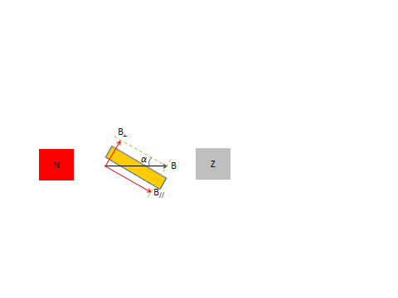

**Figuur 10.16**



*B* = 3,2 mT = 3,2·10−3 T

*α* = 30°

= 3,2·10−3 × sin(30°) = 1,6·10−3 T

*Φ* = ∙ *A*

*A* = 8,0 cm2 = 8,0·10−4 m2

*Φ* = 1,6·10−3 × 8,0·10−4 = 1,28·10−6 Wb

Afgerond: 1,3∙10−6 Wb

c De flux neemt toe tot maximaal als de spoel 90° is gedraaid.

De fluxverandering is dan steeds positief maar neemt af tot 0 Wb. De inductiespanning is positief en neemt af tot 0 V.

Draait de spoel 90° verder, dan neemt de flux af tot 0 Wb. De fluxverandering is steeds negatief en neemt toe tot maximaal. De inductiespanning is dan negatief.

Bij verder draaien wordt de inductiespanning uiteindelijk weer positief. Er is dus sprake van een wisselspanning.

d De spoel gaat steeds sneller draaien. Als de spoel sneller draait, is de fluxverandering groter en de inductiespanning dus ook. Als de spoel sneller draait, dan is de tijd tussen de momenten waarop de inductiespanning maximaal is, kleiner.

Diagram A komt overeen met dit verloop van de inductiespanning.

**Opgave 31**

a De inductiespanning is evenredig met de fluxverandering. Als de magneet zich midden in de spoel bevindt, dan is de flux maximaal en blijft constant zolang de magneet in de spoel bevindt. De fluxverandering is dan gelijk aan nul. De inductiespanning is dus gelijk aan nul.

b De maximale inductiespanning is recht evenredig met de snelheid van de magneet. De inductiespanning is recht evenredig met het aantal windingen van de spoel. Er geldt dus 

Op *t* = 0,27 s bereikt de magneet de maximale inductiespanning in de tweede spoel. De snelheid van de magneet is dan *v* = *g · t* = 9,81 × 0,27 = 2,648 m/s.

De inductiespanning is dan 1,35 V. De tweede spoel bevat 600 windingen.

1,35 = constante × 600 × 2,648

constante = 8,49·10−4 V·s·m−1.

Op *t* = 0,11 s bereikt de magneet de maximale spanning in de eerste spoel. De snelheid van de magneet is dan *v* = *g · t* = 9,81 × 0,11 = 1,079 m/s.

De inductiespanning is dan 0,35 V.

0,35 = 8,49·10−4 × *N* × 1,08

*N* = 3,817·102

Afgerond heeft de eerste spoel 3,8∙102 windingen.

Op *t* = 0,36 s bereikt de magneet de maximale spanning in de derde spoel. De snelheid van de magneet is dan *v* = *g · t* = 9,81 × 0,36 = 3,531 m/s

De inductiespanning is dan 0,80 V.

0,80 = 8,49·10−4 × *N* × 3,53

*N* = 2,668·102

Afgerond heeft de derde spoel 2,7∙102 windingen.

c De inductiespanning is recht evenredig met de fluxverandering per tijdseenheid. De inductiespanning volgt dus uit de steilheid van de raaklijn aan de (flux, tijd)-grafiek.

Op *t* = 0,11 s is de steilheid van de raaklijn aan de grafiek minder steil dan die

op *t* = 0,17 s. De inductiespanning op *t* = 0,11 s is dus kleiner dan op *t* = 0,27 s.

**10.7 Afsluiting**

**Opgave 32**

a Het aantal keren dat de elektronen de spanning moeten doorlopen bereken je met de totale benodigde spanning.

De totale benodigde spanning bereken je met de formule voor de kinetische energie in een elektrisch veld.

De toename van kinetische energie bereken je met de snelheid en de massa van het proton.



*m* = 1,672∙10−27 kg (Zie BINAS tabel 7)

*v*eind = 1,2∙107 m/s

*v*begin = 0 m/s



Δ*E*k = 1,203∙10−13 J

∆*E*k = *q* ∙ *U*totaal

*q* = 1,602∙10−19 C

1,203∙10−13 = 1,602∙10−19 × *U*

*U*totaal = 7,5·105 V

Het proton moet dus  1,5·102 keer het spanningsverschil van 5,0 kV doorlopen.

b De snelheid van de protonen bereken je met de afstand en de tijd voor een rondje.

De afstand bereken je met de diameter van de ring.

De tijd bereken je met de omlooptijd van het proton.

De omlooptijd bereken je met de frequentie.



*f* = 11245 Hz



*T* = 8,8928∙10−5 s

*s* = π∙*d*

*d* = 8,4858 km = 8,4858∙103 m (eenheden afstemmen)

*s* = π × 8,4858∙103

*s* = 26658,9 m

*s* = *v* ∙ *t*

26658,9 = *v* × 8,8928∙10−5

*v* = 2,997810∙108 m/s

De lichtsnelheid is gelijk aan 2,997924·108 m/s. De snelheid van de protonen is dus gelijk aan 

De snelheid wijkt dus 100 – 99,9962 = 3,8·10−3 % af van de lichtsnelheid.

Afgerond: 4∙10−3 %

c Voor de kinetische energie van een deeltje geldt . Uit figuur 10.83 van het basisboek blijkt dat de massa tot oneindig toeneemt in de buurt van de lichtsnelheid. De kinetische energie moet dus oneindig groot worden om de lichtsnelheid te bereiken en dat is onmogelijk.

d De protonen worden door de lorentzkracht afgebogen. Bij punt A wijst de lorentzkracht in beide ringen naar het midden van de cirkel. Dus naar links. Zie figuur 10.16.

De binnenste buis heeft een stroomrichting van je af bij punt A. Met behulp van de linkerhandregel bepaal je dat het magnetisch veld in de binnenste ring naar beneden wijst.

De buitenste buis heeft een stroomrichting naar je toe bij punt A. Met behulp van de linkerhandregel bepaal je dat het magnetisch veld in de binnenste ring naar boven wijst.

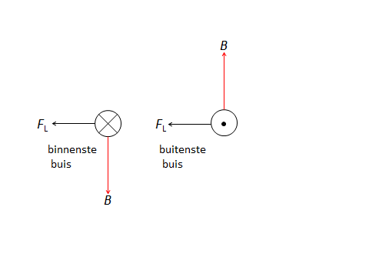

**Figuur 10.17**

e Het aantal protonen in een groepje bereken je met het aantal groepjes en het totaal aantal protonen in een omloop.

Het aantal protonen in een omloop bereken je met de totale lading in een omloop en de lading van een proton.

De totale lading in een omloop bereken je met de stroomsterkte en de tijd voor een omloop.

De tijd voor een omloop bereken je met het aantal omlopen per seconde van de protonen.

De protonen gaan per seconde 11245 keer de ring rond.

Dus de tijd voor een omloop is = 8,8928∙10−5 s.



*I* = 0,582 C



*Q* = 5,1756∙10−5 C

Een proton heeft een lading van 1,602·10-19 C. Het aantal protonen in een omloop is  3,2307∙1014 protonen.

Er bevinden zich 2808 groepen protonen in de buis.

Elke groepje bevat dus  1,150∙1011 protonen.

Afgerond: 1,15∙1011 protonen per groepje

**Opgave 33**

a Zie figuur 10.17. Het deeltje wordt door de lorentzkracht afgebogen. De lorentzkracht in P is dus naar het middelpunt van de cirkel gericht. Het magnetisch veld wijst het papier in. Met behulp van de linkerhandregel bepaal je de richting van de stroom. De stroom loopt in punt P naar links. Het deeltje beweegt de andere kant op. De lading van het deeltje is dus negatief. Het deeltje is dus een muon.

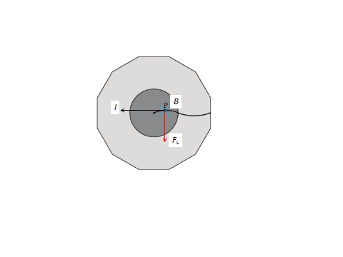

**Figuur 10.17**

b De lading van het deeltje is tegenovergesteld, dus positief. Het beweegt naar links. De richting van de stroom is dus gelijk aan de richting van de stroom bij het deeltje uit vraag a. Het magnetisch veld heeft dezelfde richting dus is de lorentzkracht naar beneden. Het deeltje wordt dus dezelfde kant op afgebogen. Baan b is correct.

c 

De linkerterm heeft de eenheid J. Dit is hetzelfde als N m

De eenheid van *B · q · c* is gelijk aan de eenheid van *F*lor = *B · q · v*.

De eenheid van *B · q · c* is dus N.

De eenheid van *r* is m.

De rechterterm heeft dus ook de eenheid N m.

d Uit de formule blijkt dat de totale energie van het deeltje evenredig is met de straal *r*. Als de snelheid van een deeltje door botsingen kleiner wordt, neemt zijn kinetische energie af. En dus zijn totale energie. Omdat de grootheden *B*, *q* en *c* niet veranderen, wordt dus zijn straal *r* kleiner. Oorzaak I kan de grotere straal dus niet verklaren.

Als de grootheden *E*, *q* en *c* niet veranderen, blijkt uit de formule dat de straal *r* dan groter wordt als het magnetisch veld *B* kleiner wordt. Oorzaak II kan de grotere straal dus wel verklaren.